NAVODILA ZA ISKANJE IN REZERVIRANJE GRADIVA PO COBISS-u

Iskanje gradiva izvedemo na enotnem knjižnično – informacijskem sistemu COBISS. Dostop: www.cobiss.si – odpre se nam spodnje okno: S klikom na logotip COBISS se preselimo na naslednje okno, ki nam ponuja izbor baz podatkov.

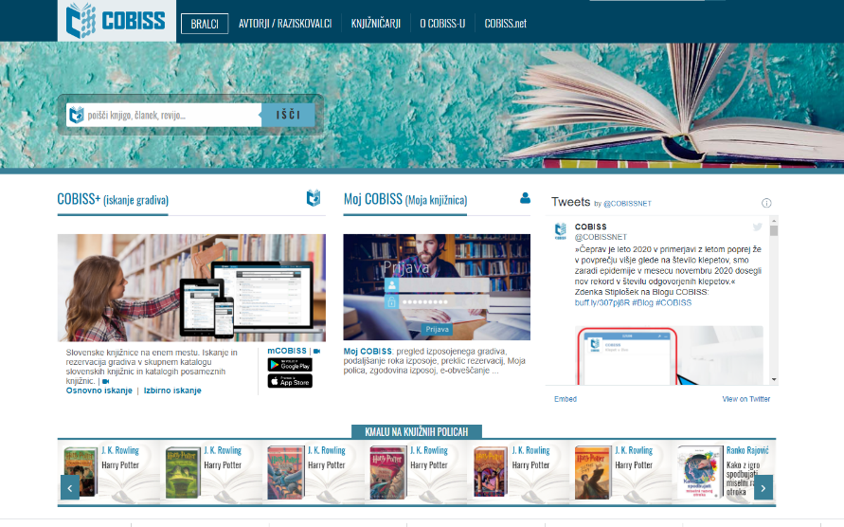

1. ISKANJE PO VZAJEMNEM KATALOGU

Do vzajemnega kataloga dostopamo s klikom:

2. ISKANJE PO LOKALNEM KATALOGU KNJIŽNICE JOSIPA VOŠNJAKA

Za iskanje po katalogu Knjižnice Josipa Vošnjaka Slovenska Bistrica v iskalno polje Knjižnice vpišemo akronim knjižnice SIKSBI ali izpišemo ime Knjižnica Josipa Vošnjaka Slovenska Bistrica.

COBISS nas poveže v lokalni katalog Knjižnice Josipa Vošnjaka Slovenska Bistrica.

3. NAČINI ISKANJA
Tako v vzajemnem kot lokalnem katalogu izberemo med različnimi načini iskanja:
1
3.1 Osnovno iskanje
V iskalno okno vnesemo enega ali več pojmov za iskanje. Iskanje sprožimo s tipko Enter ali s klikom na gumb POIŠČI.
Pojme za iskanje lahko krajšamo z zvezdico *. Rezultat iskanja bo vsak zapis, v katerem so vpisane vse besede iz iskalnega pojma.

3.2 Izbirno iskanje
Pojme za iskanje vpisujemo v ustrezne iskalna okna (avtorjevo ime, naslov, dela, leto izida, itd.). V desnem stolpcu izbiramo logične operaterje za kombiniranje pojmov. V levem stolpcu izbiramo kategorije po katerih želimo omejiti iskanje.

Pojme za iskanje lahko med seboj kombiniramo s pomočjo logičnih operaterjev IN, ALI, in IN NE.

Pri izbirnem iskanju privzeto iščemo po vsem gradivu (tudi e-viri). V spustnem seznamu (pod oknom za iskanje) lahko iskanje omejimo.

Rezultati iskanja:

2

REZERVACIJE GRADIVA

V sistemu COBISS rezerviramo prosto ali izposojeno gradivo. O prispelem gradivu dobimo obvestilo po elektronski pošti ali SMS obvestilo. Rezervirano gradivo čaka štiri delovne dni. Potek rezervacije:

Poiščemo želeno gradivo in s klikom izberemo izvod za rezervacijo:

V spodnjem delu izpisanih podatkov o gradivu najdete njegov status (zelena barva – prosto, oranžna – izposojeno, rdeča – samo za čitalnico, rezervacija ni možna).
V stolpcu Rezervacija pri gradivu, ki ga želimo rezervirati kliknemo gumb REZERVIRAJ .

Po potrditvi izbora za rezervacijo se odpre vnosno okno Prijava v profil Moj COBISS:

Kliknemo na gumb Moja knjižnica in odpre se okno za prijavo »Moja knjižnica«. Izpolnite okenca tako, da najprej izberete knjižnico, vnesete številko članske izkaznice in geslo (prejmete ga v knjižnici) ter kliknete gumb “Prijava”.
3

Če želimo rezervirati še dodatno gradivo, postopek ponovimo.

PODALJŠEVANJE IZPOSOJEVALNIH ROKOV

Če želite gradivu podaljšati izposojevalni rok kliknite
Odpre se okno za
prijavo »Moja knjižnica«.

Izpolnite okenca tako, da najprej izberete knjižnico, vnesete številko članske izkaznice in geslo (prejmete ga v knjižnici) ter kliknete gumb “Prijava”.

Označite katero gradivo želite podaljšati
in kliknite na gumb Podaljšaj izbrano.
4

